**Disertacijos rengimo rekomendacijos**

**Doktorantūros studijos organizuojamos vadovaujantis Doktorantūros nuostatais ir Lietuvos sporto universiteto ir Tartu universiteto bendros biologijos doktorantūros studijų reglamentu, patvirtintu LSU senato 2017 m.**

 Daktaro disertacija turi būti originalus mokslinis darbas, kuriame apibendrinami atlikti moksliniai tyrimai, gvildenantys tam tikros mokslo krypties problemą. Disertacija rašoma taisyklinga lietuvių arba užsienio kalba, jeigu tam pritaria atitinkamos mokslo krypties doktorantūros komitetas.

**DISERTACIJOS RENGIMO REKOMENDACIJOS**

**1. Disertaciją sudaro**:

1.1. disertacijos tekstas,

1.2. straipsnių ir mokslinių konferencijų, kuriose buvo paskelbti disertacijos tyrimų rezultatai, sąrašas,

1.3. doktoranto straipsnių kopijos, kuriose skelbiami svarbiausi tyrimų rezultatai,

1.4. santrauka (kita nei disertacija kalba),

1.5. priedai (jei reikalinga),

1.6. doktoranto gyvenimo, mokslinės ir kūrybinės veiklos aprašymas – *curriculum vitae*

1.7 padėka (jei reikalinga).

**2. Disertacijoje tekste turi būti:**

2.1. apibrėžtas darbo tikslas,

2.2. suformuluoti sprendžiami uždaviniai,

2.3. nurodytas mokslinis darbo naujumas,

2.4. apžvelgti pasaulyje atlikti tyrimai disertacijos tema,

2.5. pristatyti taikyti tyrimų metodai,

2.6. aptarti tyrimų rezultatai, pagrįstas jų patikimumas ir santykis su kitų tyrėjų duomenimis,

2.7. suformuluotos išvados,

2.8. disertacijai rengti naudotos literatūros sąrašas,

2.9. kita, doktoranto nuomone, svarbi medžiaga.

3. Disertacijos tekstas rašomas lietuvių, anglų arba estų kalba, jei tam pritaria doktorantūros komitetas, kita kalba. Disertacijos santrauka rašoma kita nei disertacijos tekstas kalba. Tais atvejais, kai disertacijos tekstas parašytas ne lietuvių kalba, privaloma santrauką rašyti lietuvių kalba. Disertacija turi būti parašyta taisyklinga kalba.

4. Gynimui reikalingas disertacijos egzempliorių skaičius yra ne mažiau kaip 45.

5. Disertacijos tituliniai puslapiai sudaromi pagal Lietuvos mokslo tarybos patvirtintus pavyzdžius. (žiūrėti LSU doktorantūros studijų reglamento priede).

**DISERTACIJOS RENGIMAS**

Rengiant biologijos krypties daktaro disertaciją taikomi tarptautiniai citavimo American Psychological Association6th ed.standartai (žr. [www.uai.cl/images/carlos_escarate/citas_bibliograficas/APA6th.pdf](http://www.uai.cl/images/carlos_escarate/citas_bibliograficas/APA6th.pdf)).

**Daktaro disertacijos struktūros reikalavimai:**

**Disertacijos tituliniai puslapiai sudaromi pagal Lietuvos mokslo tarybos patvirtintus pavyzdžius (disertacijos tituliniai puslapiai). Disertacijoje turi būti nurodyta:**

**Įvadas(praktinėreikšmė,originalumas,mokslinisnaujumas,darbotikslasiruždaviniai)**

**Literatūros apžvalga**

**Atliktų tyrimų metodika;**

**Tyrimų rezultatai ir jų aptarimas.**

**Išvados.**

**Literatūros sąrašas (bibliografinio aprašo taisyklės)**

**Doktoranto mokslinių straipsnių disertacijos tema sąrašas.**

**Straipsnių, parengtų iš disertacijos rezultatų, kopijos.**

**Santrauka (kita kalba, nei rengta disertacija)**

**Priedai**

**Informacija apie disertantą/-ę**

**DISERTACIJOS PARENGIMO REIKALAVIMAI**

**1. DISERTACIJOS APIMTIS**

Disertacijos apimtis – 4–10 autorinių lankų (1 autorinis lankas – 40 000 spaudos ženklų, įskaitant tarpelius). Disertacijos tekstas turi būti pateiktas *MS Word for Windows* (.doc) ir *Portable Document Format* (.pdf) formatais. Abi disertacijos kopijos – .doc ir .pdf – turi sutapti. **Atkreipkite dėmesį**: jeigu formulės, paveikslai ar lentelės buvo sukurtos kitomis programomis, konvertuojant į .pdf formatą gali pasitaikyti klaidų.

**2. PUSLAPIO NUSTATYMAI**

Puslapio formatas – B5 (170 mm pločio ir 240 mm aukščio). Disertacijos tekstas rašomas abiejose lapo pusėse. Lyginis ir nelyginis puslapiai yra skirtingi. Paraštės: vidinė  25 mm, išorinė – 15 mm, viršutinė ir apatinė – po 18 mm. Puslapiai numeruojami apačioje: nelyginiai – dešinėje pusėje, lyginiai – kairėje. Puslapio numeris rašomas apatiniame išoriniame kampe 10 punktų (pt) *Times New Roman* šriftu.

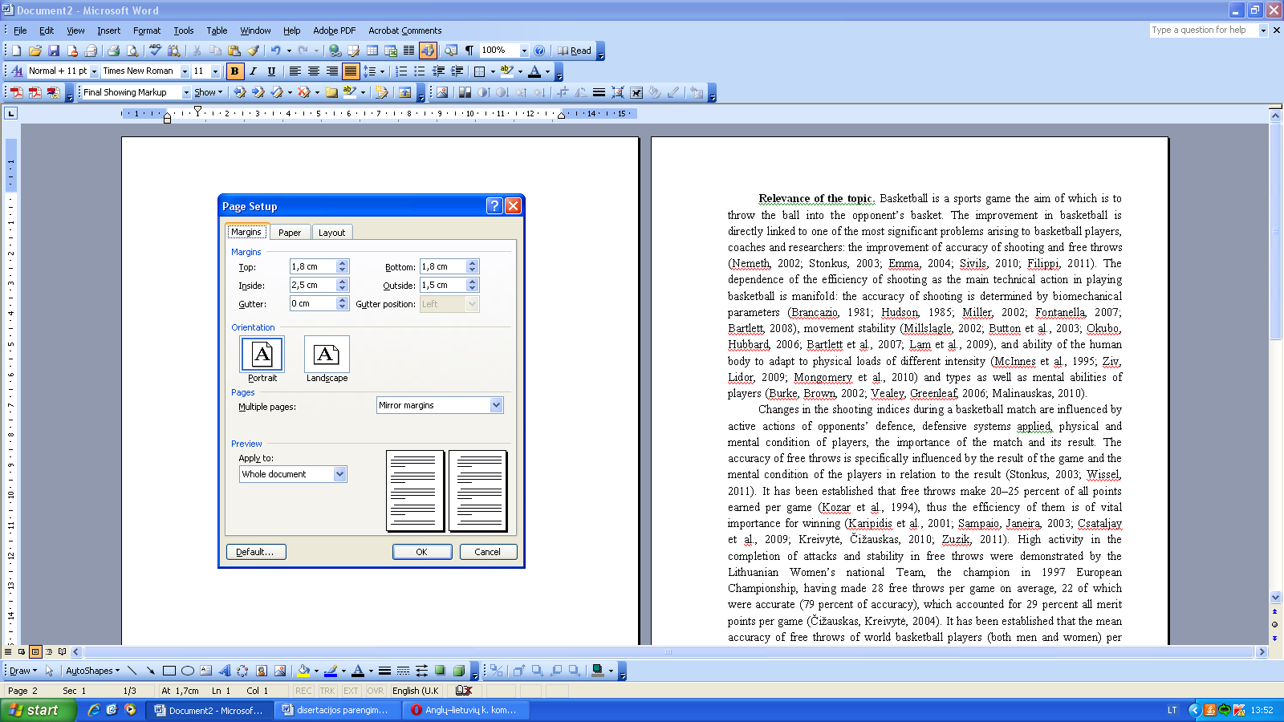 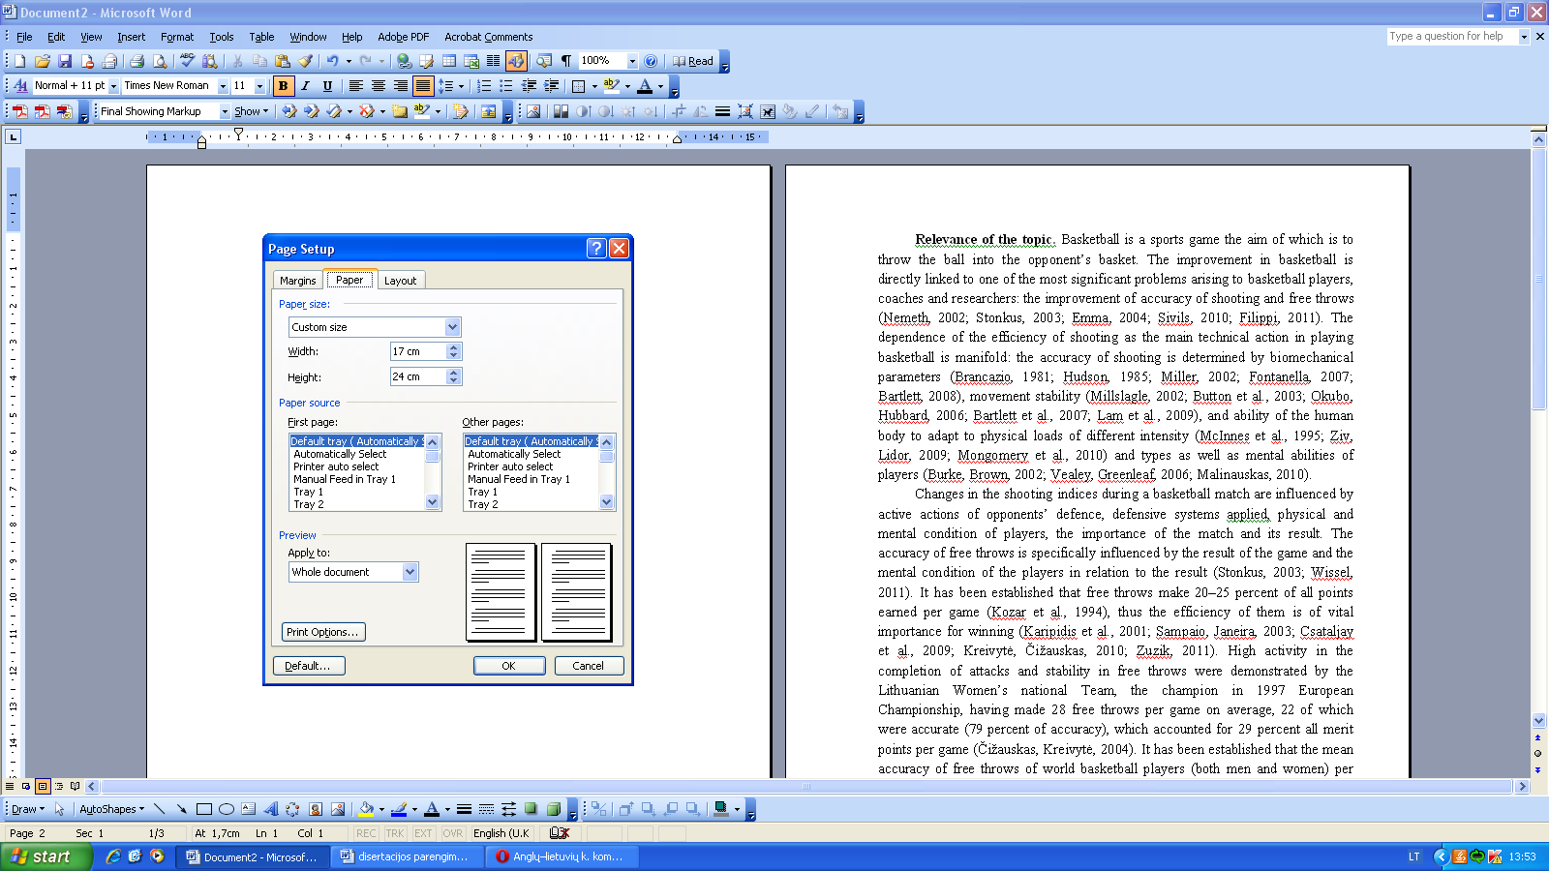 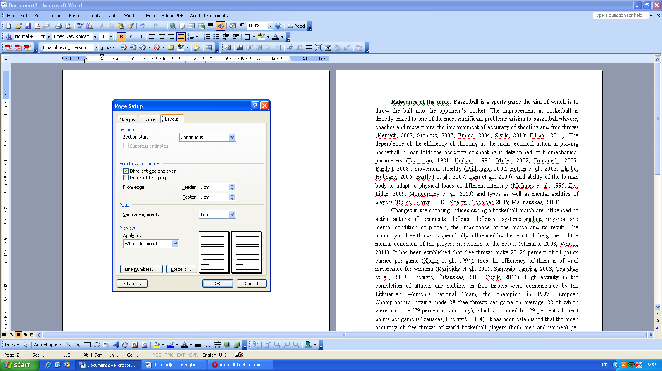

**3. ANTRAŠTINIS PUSLAPIS**

Antraštiniame puslapyje tekstas rašomas *Times New Roman* šriftu, lygiuojama centre. Puslapio viršuje 13 pt didžiosiomis raidėmis rašomas universiteto pavadinimas, paliekamas 5 cm tarpas. Autoriaus vardas ir pavardė rašomi 13 pt didžiosiomis raidėmis, paliekamas 2 cm tarpas ir 18 pt didžiosiomis raidėmis viengubuoju intervalu rašomas disertacijos pavadinimas. Po pavadinimu paliekamas 3 cm tarpas ir 12 pt mažosiomis raidėmis viengubuoju intervalu rašomos dvi reikiamo teksto eilutės. Puslapio apačioje rašomas miestas ir metai (1 ir 2 priedai).

**4. PAGRINDINIS TEKSTAS**

Visas pagrindinis tekstas rašomas 11 pt *Times New Roman* šriftu, 1,3 intervalu tarp eilučių, su 1 cm paragrafo pirmos eilutės įtrauka. Pagrindinis tekstas lygiuojamas iš abiejų pusių, be tarpų tarp pastraipų.

**SKYRIŲ PAVADINIMAI** rašomi 13 pt pusjuodžiu (Bold) šriftu didžiosiomis raidėmis, viengubuoju intervalu, lygiuojami kairėje pusėje, numeruojami arabiškais skaitmenimis. Nuo teksto atskiriami 12 pt tarpais. Po skyrių ir poskyrių numerių dedamas taškas.

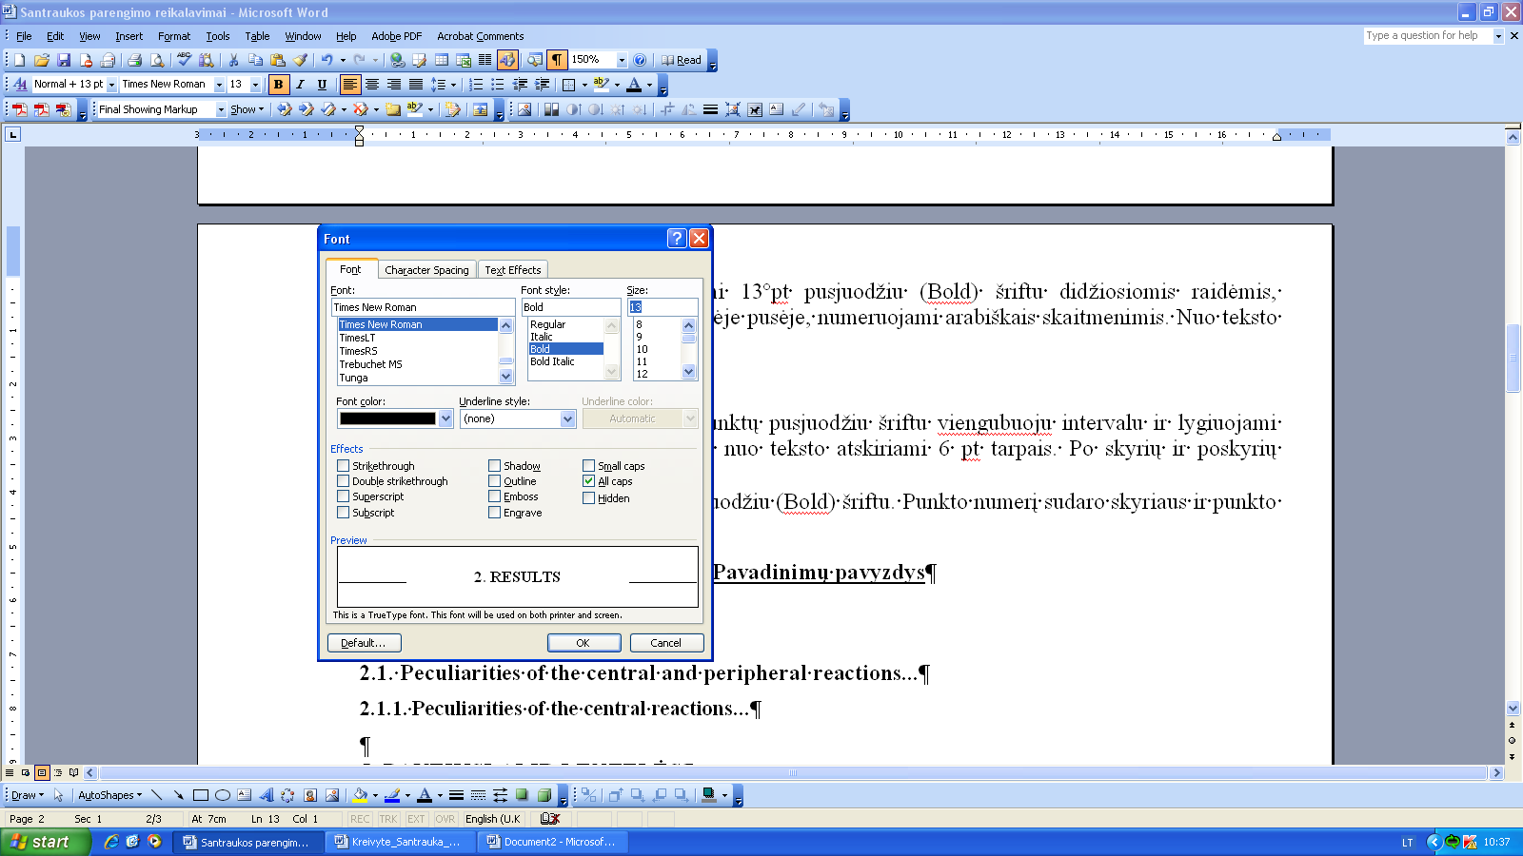 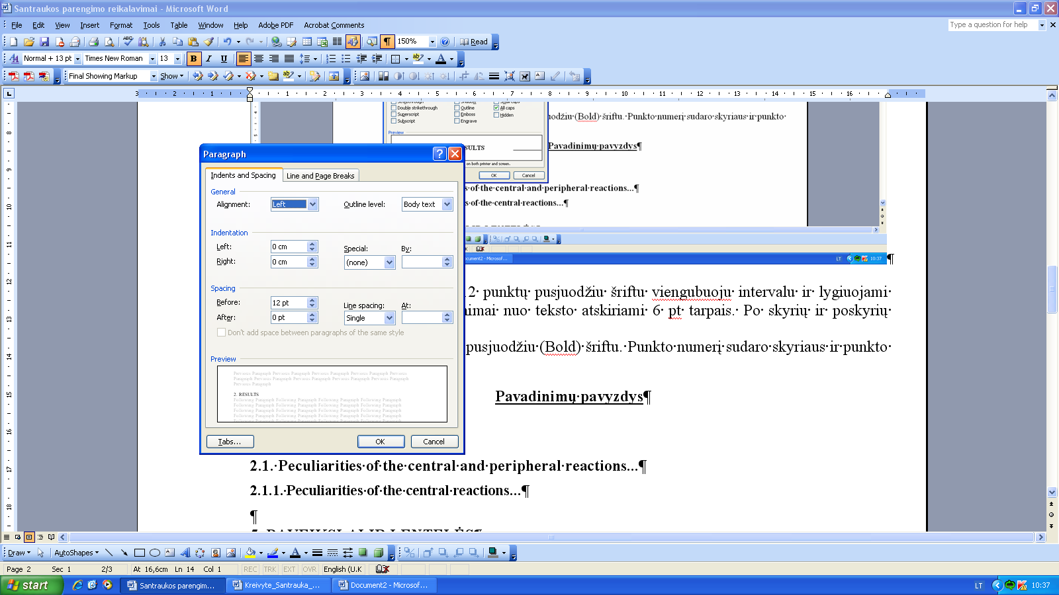

**Poskyrių pavadinimai** rašomi 12 punktų pusjuodžiu šriftu mažosiomis raidėmis, viengubuoju intervalu, lygiuojami kairėje pusėje. Nuo teksto atskiriami 6 pt tarpais.

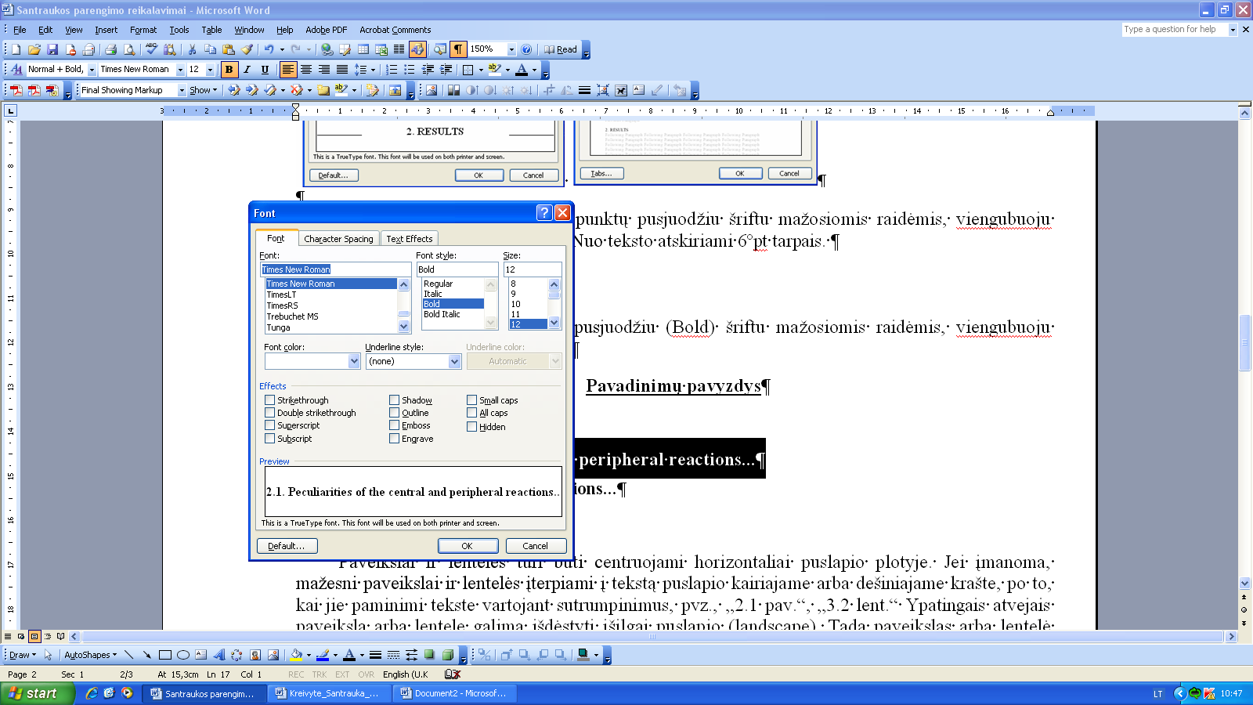 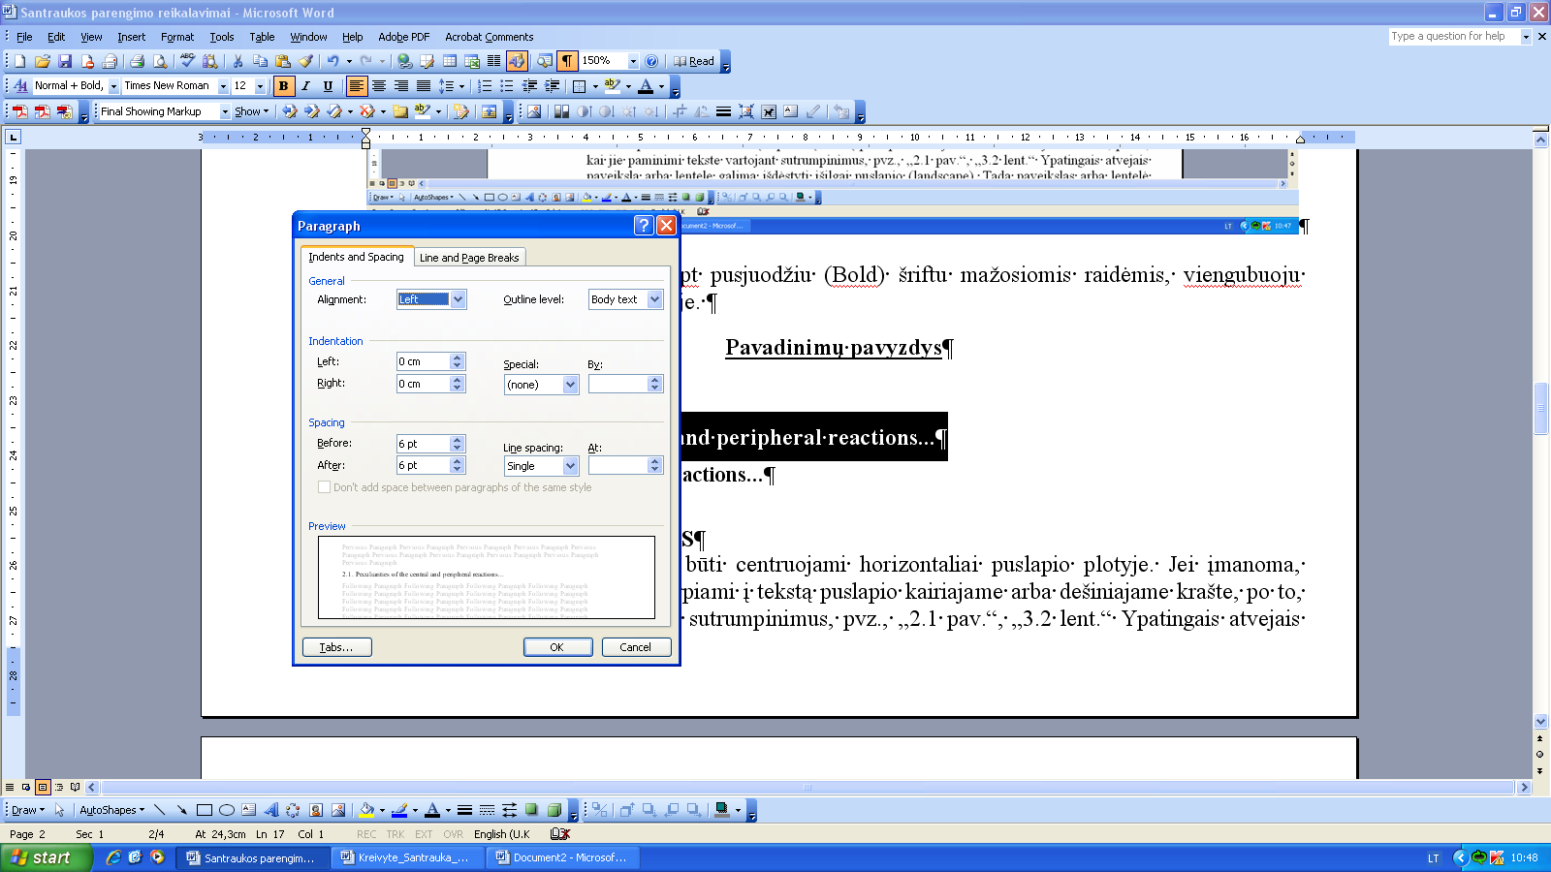

**Skyrelių pavadinimai** rašomi 11 pt pusjuodžiu (Bold) šriftu mažosiomis raidėmis, viengubuoju intervalu, lygiuojami kairėje pusėje.

**Pavadinimų pavyzdys**

**2. REZULTATAI**

**2.1. Įvairaus amžiaus vyrų dešinės plaštakos jėgos rezultatų kaita**

**2.1.1. Vaikų dešinės plaštakos jėgos rezultatų kaita**

**5. PAVEIKSLAI IR LENTELĖS**

Paveikslai ir lentelės turi būti išdėstyti horizontaliai, lygiuojami puslapio centre. Jei įmanoma, mažesni paveikslai ir lentelės įterpiami į tekstą puslapio kairiajame arba dešiniajame krašte. Minint juos tekste vartoti sutrumpinimus, pvz., 2.1 pav., 3.2 lent., Fig. 2.2. Ypatingais atvejais paveikslą arba lentelę galima išdėstyti išilgai puslapio (Landscape). Tada paveikslas arba lentelė kartu su pavadinimu centruojami puslapio viduryje. Kiekvieno skyriaus paveikslai ir lentelės numeruojami atskirai.

**5.1. Paveikslai**

Paveiksluose šrifto dydis parenkamas toks, kad tekstas būtų lengvai įskaitomas (rekomenduojama *Times New Roman* 9 arba 10 pt). Pavadinimas rašomas po paveikslu, centre, 10 pt šriftu, viengubuoju intervalu. Paveikslo pavadinimas prasideda numeriu arabiškais skaitmenimis ir santrumpa „pav.“. Paveikslo numeris ir santrumpa „pav.“ rašomi pusjuodžiu šriftu (pvz., **2.1 pav.**). Po paveikslo pavadinimo taškas nededamas. Prieš paveikslo pavadinimą ir po juo paliekamas 6 pt tarpas.

**Paveikslo pavyzdys**

**2.1 pav.** Įvairaus amžiaus vyrų dešinės plaštakos jėgos rezultatų vidurkių kaita bei šios kaitos kreivė,   
apskaičiuota pagal parinktą matematinę funkciją

**5.2. Lentelės**

Lentelės pavadinimas rašomas virš lentelės 10 pt šriftu, viengubuoju intervalu. Pavadinimas, nusakantis lentelės turinį, turi prasidėti numeriu arabiškais skaitmenimis ir žodžiu „lentelė“. Lentelės numeris ir žodis „lentelė“ rašomi pusjuodžiu šriftu (pvz., **3.2 lentelė**). Po lentelės pavadinimo taškas nededamas. Prieš lentelės pavadinimą ir po juo paliekamas 6 pt tarpas. Tekste lentelės nurodomos sutrumpintai, pvz., 3.2 lent.

**Lentelės pavyzdys**

**3.2 lentelė.** Šuolio į aukštį rezultatų diskrečioji variacinė eilė

|  |  |  |  |
| --- | --- | --- | --- |
| Varianto eilės nr. | Šuolis į aukštį, cm | Varianto dažnis, *f* | Santykinis dažnis, *fn=f/n* |
| 1 | 150 | 4 | 0,182 |
| 2 | 155 | 5 | 0,227 |
| 3 | 160 | 7 | 0,318 |
| 4 | 165 | 2 | 0,091 |
| 5 | 170 | 3 | 0,136 |
| 6 | 175 | 1 | 0,045 |
| *k* = 6 | Duomenų kiekis *n* = 22 | | Suma = 1 |

**6. IŠVADOS**

Išvados turi būti numeruojamos ir pateikiamos su 0,5 cm atvirkštine įtrauka iš kairės (*Hanging indent*). Jose turi atsispindėti ginamieji disertacijos teiginiai bei įvade suformuluotų uždavinių sprendimai.

**7. LITERATŪRA**

Literatūros sąraše šaltiniai numeruojami. Bibliografinės nuorodos išdėstomos abėcėlės tvarka pagal pirmąjį aprašo elementą. Turi būti surašoma visa naudota literatūra ir šaltiniai pagal bibliografinio aprašo sudarymo taisykles. Šaltinyje nurodomi visi publikacijų autoriai. Jei autorių yra dešimt ir daugiau, po trečiojo rašoma „et al.“. Tekste rašomi literatūros šaltinio autorius (-iai) ir metai (pvz., Ostasevičienė, 1998). Jeigu to paties autoriaus, tų pačių metų šaltiniai yra keli, būtina literatūros sąraše ir straipsnio tekste prie metų pažymėti raides, pvz., 1990a, 1990b ir t. t.

1 pavyzdys

Daktaro disertacijos titulinio lapo antrojo puslapio pavyzdys

Mokslo daktaro disertacija rengta 2012-2016metais (Doktorantūros institucijos pavadinimas) pagal suteiktą (doktorantūros institucijų pavadinimai) institucijoms (suteikimo data, dokumento Nr.) doktorantūros teisę.

(Jei mokslo daktaro disertaciją gina eksternas)

Mokslo daktaro disertacija rengta 2011-2015metaisXxxx Yyyy institucijoje ir 2016-2017 metais (Doktorantūros institucijos pavadinimas) pagal suteiktą (doktorantūros institucijų pavadinimai) institucijoms (suteikimo data, dokumento Nr.) doktorantūros teisę.

Disertacija ginama eksternu.

Mokslo daktaro disertacija ginama Lietuvos sporto universiteto ir Tartu universiteto Biologijos mokslo krypties taryboje:

Mokslinis vadovas:

prof. habil. dr. Vardenis Pavardenis (Institucijos pavadinimas, mokslo sritis, mokslo kryptis, mokslo krypties kodas)

(Jeigu buvo du doktoranto moksliniai vadovai, nurodomas vadovavimo laikotarpis)

Mokslinis konsultantas:

prof. habil. dr. Vardenis Pavardenis (Institucijos pavadinimas, mokslo sritis, mokslo kryptis, mokslo krypties kodas)

Mokslo daktaro disertacija ginama Lietuvos sporto universiteto Biologijos mokslo krypties taryboje:

Pirmininkas

prof. habil. dr. Vardas Vardaitis (Institucijos pavadinimas, mokslų sritis, mokslo kryptis, krypties kodas)

Nariai:

prof. habil. dr. Vardas Vardaitis (Institucijos pavadinimas, mokslų sritis, mokslo kryptis, krypties kodas)

prof. dr. Vardas Vardaitis (Institucijos pavadinimas, mokslų sritis, mokslo kryptis, krypties kodas)

doc. dr. Vardas Vardaitis (Institucijos pavadinimas, mokslų sritis, mokslo kryptis, krypties kodas)

dr. Vardas Vardaitis (Institucijos pavadinimas, mokslų sritis, mokslo kryptis, krypties kodas)

Mokslo daktaro disertacija bus ginama viešame/uždarame Biologijos mokslo krypties tarybos

posėdyje xxxx m.xxxxxxxxxx yy d. yy val. (Institucijos pavadinimas ir vieta).

Adresas: Sporto g. 6, LT-44221 Kaunas, Lietuva

2 pavyzdys

This doctoral dissertation was prepared during the period of 2011-2015 at institution (Lithuanian Sports University), under the doctoral program right conferred to Lithuanian Sports University and University of Tartu on .... by the Order No.......... of the Minister of Education and Science of the Republic of Lithuania.

(In case dissertation is prepared on a non-resident basis)

This dissertation was prepared during the period 2011-2015 at .......... (name of the doctoral institution) and during the period 2016-2017 at .... (name of the doctoral institution) under the doctoral program right conferred to Lithuanian Sports University and University of Tartu by the Order No.......... of the Minister of Education and Science of the Republic of Lithuania.

Dissertation is defended on a non-resident basis.

Scientific Supervisor:

Pedagogical name, Scientific degree Name Surname (Institution, Sciences field, Area of science -code)

Scientific consultant:

Pedagogical name, Scientific degree Name Surname (Institution, Sciences field, Area of science -code)

Dissertation will be defended at the Committee of Biology of Lithuanian Sports University and University of Tartu:

Chairperson

Pedagogical name, Scientific degree Name Surname (Institution, Sciences field, Area of science -code)

Members:

Pedagogical name, Scientific degree Name Surname (Institution, Sciences field, Area of science -code)

Pedagogical name, Scientific degree Name Surname (Institution, Sciences field, Area of science -code)

Pedagogical name, Scientific degree Name Surname (Institution, Sciences field, Area of science -code)

Pedagogical name, Scientific degree Name Surname (Institution, Sciences field, Area of science -code)

The doctoral thesis will be defended in the public/closed meeting of the Committee of Biology at .....time.... on date, place.

Address: Sporto str. 6, LT-44221 Kaunas, Lietuva.